摘要

SurgReview 交互式智慧外科平台是一套面向手术视频结构化解析、术后复盘与操作评估的交互式智慧外科系统。项目立足“健康中国”建设、“人工智能+”和医疗服务高质量发展等国家战略需求，聚焦我国外科手术量持续增长、术后复盘依赖人工、手术教学经验难以标准化沉淀、手术质控缺少过程级数据等现实问题，探索通过人工智能技术提升外科诊疗质量、教学效率和医生成长反馈能力的新路径。
平台以手术视频为核心数据入口，采用“信息化+智能化”的系统开发思路，构建“上传项目、视频复盘、智能分析、导出报告”的完整流程。当前项目已在腹腔镜胆囊切除术场景中进行训练和验证，采用垂直小模型实现手术步骤识别和器械存在检测，并通过前端交互界面展示阶段时间线、置信度、器械统计和复盘注释等结构化结果。智能问答模块调用豆包 API，基于当前视频分析上下文辅助医生查询和理解复盘结果。
在后续规划中，项目将进一步发展“通用大模型 + 垂直专家模型”的大小模型协同路线。底层由经过验证的专家模型输出结构化、可解释、可校准的证据，上层由视觉语言模型或智能体负责读取数据、理解任务、调用模型、整合结果并生成结论，逐步实现手术操作评估报告、多术式扩展和临床可用的智慧外科系统。

关键词：智慧外科；手术视频理解；外科教育；智能系统

第一章、项目背景与意义

1.1 国家战略背景
1.1.1 健康中国与医疗服务高质量发展
“健康中国”战略作为国家中长期发展的核心战略之一，明确提出要全方位、全周期保障人民健康，而外科诊疗作为医疗服务体系的核心组成部分，其质量水平直接关系到重大疾病救治成效、患者生存质量及全民健康素养的提升。当前，我国医疗服务正从“规模扩张”向“质量提升”转型，医疗高质量发展的核心要求聚焦于优化诊疗流程、提升医疗安全、促进医疗资源均衡配置。“十五五”时期作为加快建设健康中国、推进中国式现代化的关键阶段，明确提出要强化卫生健康新质生产力培育，推动医疗服务向数字化、智能化、精准化转型，着力解决医疗资源分配不均、诊疗质量参差不齐等突出问题。据统计，我国每年外科手术量超5000万台，手术质量直接影响近亿患者的生命健康，而如何通过技术创新突破传统诊疗模式的局限，落实“十五五”医疗高质量发展要求，成为当前医疗领域的重要任务，这也为SurgReview交互式智慧外科平台的研发提供了根本战略指引。
1.1.2 “人工智能+医疗健康”政策导向
近年来，国家层面密集出台多项政策，明确支持人工智能与医疗健康领域的深度融合，为智慧医疗项目的研发与落地提供了坚实的政策支撑。2025年国家卫生健康委等多部门联合印发《关于促进和规范“人工智能+医疗卫生”应用发展的实施意见》，提出到2027年形成一批临床专病专科垂直大模型和智能体应用，推动人工智能在临床诊疗、科研教学等领域的广泛应用，其中明确提及智能手术室管理等重点应用场景。此前，2024年国家卫生健康委印发《卫生健康行业人工智能应用场景参考指引》，进一步细化了智能医疗质量管理、智能手术室管理等应用方向，鼓励医疗机构加强人工智能医疗器械的临床使用与创新研发。恰逢“十五五”开局之年，国家进一步深化“人工智能+医疗卫生”战略部署，将智能医疗纳入卫生健康新质生产力培育重点方向，明确提出要推动人工智能与临床诊疗、教学培训、质量控制深度融合，破解医疗服务痛点，提升医疗服务效率与质量。据《中国医疗人工智能发展报告（2024）》显示，截至2024年底，国内医院外科AI介入率仅为6%，仍有大量医疗机构未实现人工智能与外科诊疗、质控、教学的深度融合，政策导向与临床实践的差距，结合“十五五”智能医疗发展目标，为SurgReview平台的研发与推广提供了广阔空间，也为平台依托人工智能技术优化外科全流程提供了清晰的政策遵循。
1.1.3 手术质量安全提升需求
手术质量安全是医疗质量的核心底线，也是保障患者生命健康的关键。国家卫健委《手术质量安全提升行动方案（2023-2025年）》明确提出，利用3年时间完善手术质量安全管理体系，降低住院患者围手术期死亡、手术并发症等负性事件发生率，要求医疗机构加强手术全流程风险管理，完善手术分级管理机制，建立持续改进体系。国家卫健委监测数据显示，当前我国住院患者围手术期死亡率约为0.8%，手术并发症发生率约为3.2%，其中近30%的不良事件与手术过程管控不精准、术后复盘不系统相关；同时，约有45%的医疗机构存在术前讨论制度未落实、术后病情评估有缺陷等问题，亟须通过智能化手段实现手术全流程的精准管控与数据化分析，而SurgReview平台的研发正是响应这一行动要求，落实“十五五”手术质量安全提升部署，助力医疗机构落实手术质量安全提升任务的重要举措。

1.2 中国临床痛点
1.2.1 手术视频数据价值高，但利用不足
外科手术过程中产生的高清视频包含丰富的操作细节、解剖结构展示及诊疗决策逻辑，是外科诊疗、教学、科研及质控的核心数据资源，单台复杂手术甚至可生成数十GB的高清视频流。但当前临床实践中，手术视频数据的利用效率极低，根据《中国医疗器械杂志》相关研究显示，当前我国手术室视频数据有效利用率不足18%，即便部分医院搭建了基础存储系统，也仅有不到10%的视频数据被用于教学培训、手术优化及并发症分析，大量有价值的手术视频仅用于术后归档，未得到有效挖掘与利用。传统模式下，手术室各类影像设备产生的视频与生命体征数据难以实现实时整合，数据浪费现象突出，这一现状亟须通过智能化平台实现突破，释放优质手术数据的核心价值。
1.2.2 术后复盘依赖人工，效率低、主观性强
术后复盘是外科医生总结手术经验、优化操作流程、降低并发症发生率的关键环节，但当前临床术后复盘主要依赖医生人工回顾手术过程、整理手术记录，存在明显局限。相关调研数据显示，82%的术后复盘耗时浪费在数据提取、口径对齐等非决策环节，单台手术人工复盘平均耗时2.5小时，且复盘结果高度依赖医生的个人经验与主观判断，复盘准确率仅约65%，不同医生对同一手术操作的评价差异可达30%以上，难以形成客观、统一的复盘结论。此外，人工复盘无法对手术操作的时间分配、动作规范性等进行量化分析，难以精准识别手术中的薄弱环节，严重制约了复盘的实际效果与医生的成长效率。
1.2.3 外科教学缺少连续、客观、可量化的反馈
外科教学的核心是帮助年轻医生掌握规范的手术操作技能，但传统外科教学模式以“观摩学习+带教指导”为主，存在反馈不及时、不客观、不可量化的突出问题。据行业统计，传统外科教学中，带教老师对年轻医生的操作评价准确率仅约70%，评价结果多依赖主观印象，缺乏基于手术操作数据的量化指标（如操作熟练度、步骤规范性、应急处理能力等）；同时，年轻医生在手术操作过程中，带教老师难以实时捕捉每一个操作细节，仅能在手术结束后进行笼统点评，无法提供连续的过程性反馈，这也导致年轻外科医生的平均成长周期长达5-7年，而通过可量化的过程性反馈，可将这一周期缩短20%-30%，大幅提升外科教学效率。
1.2.4 手术质控缺少过程级数据
当前我国手术质量控制主要聚焦于术前评估、术后并发症等结果性数据，缺乏对手术过程的精细化、数据化管控，这也是导致手术质量安全隐患的重要原因之一。据行业调研，当前我国仅有25%左右的医疗机构实现了手术过程级数据的采集与分析，近40%的手术质控问题因缺乏过程数据支撑，无法精准定位根源，难以制定针对性的改进措施；同时，国家卫健委监测数据显示，约35%的医疗机构在手术质控中存在操作不规范、流程不严谨等问题，难以实现手术全流程的动态监测与提前干预，严重制约了手术质量安全提升行动的落地成效，也凸显了搭建精细化手术质控体系、采集手术过程级数据的迫切性。
1.2.5 医疗资源分配不均，优质外科经验需下沉
我国医疗资源呈现明显的区域不均衡特征，优质外科资源高度集中在大城市、大医院，基层医疗机构及偏远地区的外科诊疗水平相对薄弱，难以满足当地患者的诊疗需求。据统计，我国约70%的优质外科医生集中在直辖市及省会城市的三级医院，基层医疗机构外科医生缺口达12万人，基层医院手术并发症发生率比三级医院高40%左右；同时，优质外科医生的经验、规范的手术操作流程等核心资源无法有效下沉，仅不足20%的基层医疗机构能定期获取优质外科教学资源与手术指导，导致基层患者往往需要前往大城市医院就医，不仅增加了患者的就医成本，也进一步加剧了大医院的诊疗压力，因此，实现优质外科经验的高效传递与共享，成为破解医疗资源分配不均的关键，也是当前临床领域的迫切需求。

1.3 项目意义
SurgReview交互式智慧外科平台的研发与应用，紧密贴合国家战略导向与临床实际需求，通过人工智能技术与外科诊疗、教学、质控的深度融合，具有重要的理论意义、临床意义与社会意义，具体如下：
在理论意义方面，平台探索了人工智能技术在外科领域的创新应用路径，构建了“诊疗-教学-质控-反馈”一体化的智慧外科解决方案，丰富了智慧医疗与外科医学交叉领域的研究成果。通过对手术视频数据的智能化挖掘、手术过程的量化分析，为外科诊疗质量提升、医生成长规律研究提供了新的研究视角与技术方法，推动外科医学向数字化、智能化、精准化方向发展，为相关领域的后续研究提供了可借鉴的技术范式与实践经验。
在临床意义方面，平台有效破解了当前外科临床的核心痛点：一是通过人工智能技术实现手术视频数据的智能化管理、检索与挖掘，充分释放优质手术数据的价值，为手术优化、并发症分析提供数据支撑；二是自动化完成术后复盘，生成客观、量化的复盘报告，提升复盘效率与准确性，帮助医生快速总结经验、改进操作；三是为外科教学提供连续、可量化的过程性反馈，精准评估年轻医生的成长进度，缩短医生培养周期，提升外科教学质量；四是采集手术过程级数据，构建精细化手术质控体系，实现手术全流程的动态监测与精准管控，助力医疗机构落实手术质量安全提升要求，降低手术负性事件发生率；五是搭建优质外科经验共享平台，推动优质手术视频、操作规范等资源下沉，助力基层医疗机构提升外科诊疗水平。
在社会意义方面，平台通过提升外科诊疗质量与效率，能够有效降低手术并发症发生率，缩短患者住院时间，显著减轻患者就医负担，提升患者就医体验与满意度，助力“健康中国”战略落地。同时，平台推动优质外科资源下沉，可使基层医疗机构外科诊疗水平提升，有效缓解医疗资源分配不均的现状，让基层患者能够享受到更优质、规范的外科诊疗服务，促进医疗服务公平性提升。此外，平台通过加快年轻外科医生的培养，可缩短其成长周期，有效缓解优质外科医生短缺的问题，完善外科医疗人才梯队建设，为我国外科医疗事业的长期健康发展提供有力支撑；同时响应国家“人工智能+医疗健康”的发展号召，推动医疗健康产业的数字化转型与高质量发展，据测算，平台全面推广后，每年可为全国患者减少就医成本超百亿元。
综上，SurgReview交互式智慧外科平台精准契合国家战略导向、紧扣临床核心痛点，更深度贴合“十五五”加快建设健康中国、培育卫生健康新质生产力、实施医疗卫生强基工程、促进医疗资源均衡配置的核心部署。通过人工智能技术与外科诊疗、教学、质控全流程的深度融合，不仅破解了当前外科领域数据利用不足、复盘低效、教学反馈缺失、质控精细化不够及资源分配不均等突出问题，更在理论创新、临床实践与社会价值层面实现了多重突破。平台的研发与推广，既是落实手术质量安全提升行动、推动医疗服务高质量发展的具体实践，也是助力“健康中国”战略落地、促进医疗资源均衡配置的重要举措，具有明确的必要性、创新性与推广价值，有望为我国外科医学的数字化、智能化发展开辟新路径，为提升全民健康保障水平提供有力支撑。

第二章、国内外研究与应用现状

2.1 文献研究现状
随着人工智能技术在医疗领域的深度渗透，外科诊疗的智能化升级成为研究热点，相关文献研究围绕手术流程识别、器械存在检测、手术场景分割、手术技能与质量评估四大核心任务展开，目前已形成通用大模型、垂直专家模型并行发展，且大小模型协同赋能的研究格局。
2.1.1 通用大模型：聚焦通用性与稳健性，实现多场景适配
通用大模型以多模态基础模型（Foundation Models，FMs）为核心，依托海量跨术式、跨科室的手术视频、临床病历、操作规范等多维度数据进行预训练，核心优势在于具备极强的通用性和稳健性，无需针对单一任务或术式进行大量针对性训练，可广泛适配外科领域各类核心任务，是智慧外科平台实现多场景赋能的基础支撑。目前国内外已涌现多款适配外科场景的通用大模型，其核心能力与评估表现各有侧重，整体呈现“泛化性强、解释性待提升”的特点。
CARES Copilot 1.0大模型凭借多模态融合能力，可快速适配手术流程识别、器械检测、场景分割、技能评估等各类任务，能关联临床规范实现器械使用合理性判断与手术质量综合评估，但其在中文临床场景适配性上存在明显不足，且对基层轻量化部署支持不够。元智医疗视频理解大模型（uAI-NEXUS-MedVLM）通过整合53万余条视频-指令对，在外科相关任务中的综合表现远超通用大模型，其时空动作定位、器械定位等核心能力显著优于Gemini-3.1、GPT-5.4等通用模型；“术影”SurgMotion手术视频大模型依托海量手术视频数据训练，具备强大的手术场景理解与多任务适配能力，可精准处理手术视频的空间、时间与语义三重复杂性。此外，国内部分医疗大模型在中文临床场景适配性上具备优势，但普遍存在参数量大、部署门槛高、专业领域解释性不足的问题，难以直接落地于手术复盘、临床教学等实操场景，这也为本项目“通用大模型+垂直专家模型”协同架构的设计提供了切入点。
通用大模型的核心局限在于参数量大、部署门槛高、对标注数据质量和数量要求极高，且在单一术式、单一任务的精细处理上，精度略低于针对性训练的垂直专家模型；同时，部分通用大模型在零样本检测场景下表现较差，即便是2350亿参数的大型VLM，未经过专门训练时，器械识别准确率甚至无法超越盲目猜测的基准线。
2.1.2 垂直专家模型：聚焦特定术式与任务，强化精准性能力
垂直专家模型以轻量级深度学习模型为核心，针对特定术式、特定任务进行针对性训练，核心优势在于专注度高、精准性强、部署成本低、推理速度快，可适配手术室本地终端及术后复盘的实时处理需求。垂直专家模型主要面向手术视频中的专业识别任务，例如腹腔镜胆囊切除术中的手术步骤识别、器械存在检测和阶段时间线生成，其输出结果包括阶段划分、识别置信度、器械使用情况等结构化信息，这类模型的优势在于任务边界明确、结果相对稳定、便于人工复核，为后续复盘报告生成、智能问答提供精准的结构化数据支撑。
在手术流程识别任务中，垂直专家模型聚焦于单一术式的流程拆分与关键节点定位，依托CNN、RNN、YOLO系列衍生模型等，通过对单一术式（如腹腔镜胆囊切除术、神经外科内镜手术）的标注数据进行训练，实现特定场景下的高精度识别，在单一术式的流程拆分、关键步骤定位上准确率可达85%以上，能够精准捕捉该术式的流程特点与变异情况，但泛化能力较弱，无法适配多术式场景。
在器械存在检测任务中，垂直专家模型针对特定类型的手术器械（如腹腔镜器械、神经外科器械）进行专项训练，采用YOLOv12、ResNet等轻量级模型，实现器械的实时检测与定位。相关研究表明，仅2600万参数的YOLOv12-m模型，在神经外科内镜手术器械检测任务上准确率可达54.73%，超越了所有参数量远超其的大型视觉语言模型（VLM），且推理速度快，能够满足术中实时检测需求，但检测范围较窄，无法识别新型器械或器械组合使用场景。
在手术场景分割任务中，垂直专家模型聚焦于单一解剖结构或手术区域的精细分割，采用U-Net、Mask R-CNN等模型，针对特定术式的解剖结构（如肝脏、胆囊、脊柱）进行针对性训练，能够捕捉解剖结构的细微特征（如细小血管、神经分支），在特定场景下（如肝脏肿瘤切除手术中的肿瘤区域分割）准确率可达90%以上，适配术中实时分割需求，但难以同时分割多个解剖结构与器械，无法完整呈现手术场景的整体布局，且无法适配不同患者的解剖差异。
在手术技能与质量评估任务中，垂直专家模型聚焦于单一技能指标的量化评估，如手术操作速度、器械握持角度、缝合间距等，通过提取手术视频中的动作特征，结合预设的评估标准，实现单一指标的精准量化。例如，基于ResNet-50模型训练的评估模型，能够精准捕捉缝合、打结等基础操作的细节偏差，为年轻医生提供即时反馈，但评估维度单一，无法综合考虑手术流程规范性、风险控制能力等整体质量指标，且难以结合临床经验制定个性化评估标准。
2.1.3 大小模型协同：融合优势互补，实现高效赋能
随着外科智能化需求的不断提升，单一通用大模型或垂直专家模型已无法满足临床场景中“精准性、泛化性、实时性”的多重需求，更难以适配本项目“手术视频复盘、时间轴人工标注、AI分析、器械统计、结构化报告生成”的完整功能需求，因此大小模型协同成为本项目的核心技术架构选择，也是当前研究的热点方向。本项目采用“通用大模型+垂直专家模型”的协同架构，核心逻辑的是依托通用大模型的通用性与稳健性，负责复盘结果的组织、解释和交互，例如根据垂直专家模型的识别结果生成文字化报告，或者通过智能问答帮助用户理解某一阶段、某类器械使用情况和复盘结论；同时结合垂直专家模型的精准性与实时性，针对特定术式、特定任务进行精细优化，实现“大模型定方向、小模型做精细”的协同赋能，既避免完全依赖通用大模型直接判断专业视频内容，也避免垂直小模型只能输出标签、难以形成解释性报告的问题。
在协同机制上，结合本项目“信息化+智能化”双路径开发思路，通用大模型负责全局把控与泛化适配，通过预训练沉淀多术式、多任务的共性知识，为垂直专家模型提供基础框架与知识迁移支撑，同时适配信息化平台的复盘流程组织需求，实现AI分析结果与人工标注、报告导出等功能的无缝衔接；垂直专家模型针对特定术式、特定任务进行小样本微调，聚焦单一任务的精准性优化，弥补通用大模型在精细处理上的不足，同时借助自身轻量化优势，实现实时推理与本地部署，降低整体部署成本，适配基层医院的轻量化使用需求，与本项目“中文化轻量化交互流程”的特点相契合。
在具体应用中，该协同架构完美支撑本项目的核心功能落地：垂直专家模型精准输出手术阶段、器械检测、置信度等结构化信息，为信息化平台的时间轴定位、关键节点人工注释提供数据支撑；通用大模型则将这些结构化信息转化为易懂的文字解释，生成结构化复盘报告，并通过智能问答功能辅助用户理解复盘结论，形成“AI先整理、人再判断、系统再沉淀”的交互流程。这种协同模式既兼顾了专业识别的稳定性和报告的解释能力，又保留了医生和教师在复盘中的主体地位，与现有研究中“协同机制不完善、知识迁移效率低”的问题形成鲜明对比，凸显本项目的架构创新优势。
目前，大小模型协同的研究仍处于探索阶段，核心不足在于协同机制不够完善，通用大模型与垂直专家模型的知识迁移效率不高，且多数研究仅停留在“算法协同”层面，未与手术复盘、临床教学等实际应用场景深度结合，无法形成从原始视频到结构化复盘报告的完整闭环。此外，针对中文临床场景的大小模型协同研究较少，难以适配国内医生的诊疗与教学习惯，而本项目的协同架构不仅解决了上述痛点，更结合“AI识别+人工审核”的人机协同模式，围绕手术复盘场景实现了应用集成创新，形成了区别于现有研究的独特技术路径。

2.2 应用产品与竞品分析
目前，全球范围内已有多款基于人工智能技术的外科相关产品落地应用，结合产品的核心定位与技术路径，可将现有竞品分为资源派、设备派、技术派三大类，各类型产品聚焦不同的应用场景，存在明显的优势与局限。
2.2.1 资源派：以医疗教育资源整合为核心
资源派产品的核心定位是整合外科教育资源，为医生提供手术教学、技能训练的素材与平台，核心优势在于资源丰富、覆盖范围广，聚焦于医生的基础技能提升，代表性产品为Medtronic Academy / Touch Surgery。
Medtronic Academy（美敦力学院）是美敦力公司推出的外科教育平台，整合了海量的手术教学视频、操作指南、专家讲座等资源，涵盖普通外科、心血管外科、神经外科等多个科室，同时配套Touch Surgery虚拟手术模拟模块，允许医生通过模拟操作练习基础手术技能。该产品的优势在于资源权威性高，依托美敦力的临床资源，提供标准化的教学内容与模拟训练场景，能够满足年轻医生的基础教学与技能练习需求，部分模块支持简单的操作反馈，帮助医生纠正基础操作错误。但存在明显局限：一是智能化程度低，未深度融合人工智能技术，仅实现资源的整合与展示，无法对医生的模拟操作或真实手术进行精准评估与个性化反馈；二是缺乏临床复盘功能，无法结合医生的真实手术数据进行针对性分析；三是聚焦于教育资源，与临床诊疗场景脱节，无法实现教学与临床的联动，且未支持中文临床教学内容，适配国内医生的教学需求不足。
2.2.2 设备派：以手术设备联动为核心
设备派产品的核心定位是与手术设备联动，依托设备采集的手术数据，提供辅助诊疗、技能评估等功能，核心优势在于与临床手术场景深度结合，数据采集便捷，根据设备联动方式的不同，可分为外接设备型与设备生态型，代表性产品为与睿创新SurgSmart、My Intuitive。
1. 与睿创新SurgSmart（外接设备型）：该产品是国内首个获批上市的智能外科手术室实时辅助装备，属于外接式智能外科系统，兼容绝大部分腹腔镜及手术机器人，无需对现有手术设备进行改造，通过外接设备采集手术视频、操作数据，依托自研外科手术大模型SurgInsight，实现手术过程的实时解析与辅助。其核心功能包括：术中实时监测施夹、切割闭合等关键操作及出血事件，毫秒级标记出血位置并反馈；术后自动生成手术细节报告，包括手术流程、关键操作节点等，支持手术视频的智能标记与剪辑，沉淀标准手术案例；提供虚拟手术室协同功能，实现远程手术指导。该产品的优势在于适配性强，可兼容现有手术设备，部署灵活，且实现了术中实时辅助与术后复盘的初步联动，目前已落地30+家国内顶级医院。但存在局限：一是复盘功能不够轻量化，术后报告生成流程复杂，无法快速输出简洁的核心复盘要点；二是技能评估功能较为基础，仅能量化简单的操作指标，无法提供全面的技能评估报告与个性化改进建议；三是中文临床教学功能缺失，未整合中文教学资源，无法满足国内医生的教学与成长需求。
2. My Intuitive（设备生态型）：该产品是直观医疗（达芬奇手术机器人厂商）推出的配套智能平台，属于达芬奇手术机器人的专属生态产品，无法脱离达芬奇手术机器人独立使用，核心是依托达芬奇机器人采集的手术操作数据（如机械臂运动轨迹、操作力度），提供手术技能评估、流程优化等功能。其核心优势在于与达芬奇手术机器人深度联动，数据采集精准，能够精准捕捉手术操作的细微动作，实现手术技能的量化评估，同时可结合机器人的操作规范，为医生提供实时操作提示，降低操作失误风险，此外，配套的教学模块可提供机器人手术的标准化教学内容。但存在明显局限：一是适配性极差，仅能与达芬奇手术机器人联动，无法兼容其他品牌的手术设备或传统手术场景，应用范围受限；二是聚焦于机器人生态，缺乏独立的轻量化复盘功能，术后复盘需依托机器人的专用终端，操作繁琐；三是未形成人机协同闭环，仅能提供术中提示与术后评估，无法结合评估结果为医生制定个性化的技能提升方案，且中文支持不足，难以适配国内基层医院的需求。
2.2.3 技术派：以人工智能技术应用为核心
技术派产品的核心定位是依托人工智能技术，实现手术视频分析、技能评估、流程优化等功能，核心优势在于技术领先、智能化程度高，聚焦于手术质量提升与医生成长反馈，代表性产品为SDSC Surgical Video Platform、SurgeryView.ai、Theator / Minutes。
1. SDSC Surgical Video Platform：该产品以手术视频分析为核心，依托人工智能技术实现手术流程识别、器械检测、场景分割等功能，能够对手术视频进行结构化解析，提取手术关键步骤与操作细节，生成手术分析报告。其优势在于技术架构先进，能够处理海量手术视频数据，分析精度较高，可适配多术式的视频分析需求，同时支持手术视频的存储、管理与共享，为医院提供手术数据管理解决方案。但存在局限：一是产品定位偏向于视频分析与数据管理，缺乏临床教学与医生技能反馈功能，无法满足医生成长需求；二是复盘功能较为复杂，需专业人员操作，无法实现轻量化复盘，不适配基层医生的使用需求；三是未结合中文临床场景，缺乏中文界面与中文分析报告，难以适配国内市场。
2. SurgeryView.ai：该产品是专注于外科手术视频智能分析的平台，依托深度学习技术，实现手术流程识别、器械存在检测、手术技能评估等功能，核心优势在于技能评估的精准度高，能够量化评估医生的操作熟练度、规范性，输出详细的评估报告，同时支持手术视频的标注与复盘，帮助医生发现操作中的问题。其优势在于智能化程度高，聚焦于医生成长反馈，能够为医生提供针对性的改进建议，适配多术式的评估需求。但存在局限：一是缺乏术中实时辅助功能，仅能进行术后视频分析与评估，无法在手术过程中提供实时指导，未形成人机协同闭环；二是复盘功能不够轻量化，报告生成耗时较长，且操作流程繁琐；三是未整合临床教学资源，无法实现“评估-反馈-教学-提升”的一体化，且未支持中文临床教学内容。
3. Theator / Minutes：该产品以手术流程智能化解析与复盘为核心，依托人工智能技术，将手术视频拆解为标准化的步骤，自动提取手术关键节点与操作细节，生成简洁的手术复盘报告（Minutes模块），同时支持医生标注手术中的问题，实现手术复盘的高效化。其优势在于复盘功能较为便捷，能够快速生成结构化复盘报告，帮助医生快速梳理手术流程中的优点与不足，同时可结合海量手术案例，为医生提供操作参考。但存在局限：一是技能评估功能较为薄弱，仅能对手术流程的完整性进行评估，无法量化操作细节的规范性；二是缺乏术中实时辅助功能，无法在手术过程中提供风险预警与操作提示；三是产品适配性不足，主要聚焦于欧美临床场景，未结合中文临床需求，缺乏中文教学与中文复盘报告，且轻量化程度不足，无法适配基层医院的使用场景。

2.3 总结
综合上述文献研究与竞品分析，目前国内外在外科人工智能领域的研究与应用已取得一定进展，但仍存在明显的不足，主要集中在以下两个方面，也为SurgReview交互式智慧外科平台的研发提供了明确的切入点：
2.3.1 研究层面：偏单点算法，缺乏系统性整合
现有文献研究虽已形成通用大模型、垂直专家模型及大小模型协同的格局，但仍呈现“单点突破、缺乏协同、脱离场景”的特点。一方面，通用大模型与垂直专家模型的协同机制不够完善，知识迁移效率不高，难以充分发挥两者的优势，且多数研究未结合手术复盘等实际应用场景，无法形成完整的技术闭环；另一方面，研究多聚焦于单一模型、单一任务的优化，缺乏与临床复盘、教学、医生成长的深度结合，未形成“信息化+智能化”的双路径开发思路，无法满足本项目所聚焦的“手术视频复盘、时间轴人工标注、AI分析、器械统计、结构化报告生成”等完整功能需求。此外，现有研究多依赖欧美临床数据，针对国内中文临床场景的研究较少，尤其是中文场景下的大小模型协同研究匮乏，无法适配国内医生的诊疗与教学习惯，而这正是本项目的核心切入点和创新点所在。
2.3.2 产品层面：定位单一，核心需求覆盖不足
现有竞品产品定位较为单一，多聚焦于某一特定场景（如教育资源、设备联动、视频分析），缺乏对临床诊疗、教学、医生成长反馈的全方位覆盖，更无法实现本项目“手术视频复盘、时间轴人工标注、AI分析、器械统计、结构化报告生成、智能问答辅助和中文化轻量化交互流程”的完整功能组合，具体不足如下：一是产品偏向于视频库、机器人生态或教育平台，均未实现“信息化+智能化”双路径开发，无法把分散的手术视频、人工记录和复盘意见整合为可查看、可标注、可统计、可导出的复盘材料；二是中文临床教学、轻量化复盘、操作评估报告和人机协同闭环等核心需求仍有较大空间，现有产品多缺乏中文临床教学内容，复盘功能繁琐，且未形成“AI识别+人工审核”的人机协同模式，无法保留医生和教师在复盘中的主体地位；三是适配性不足，部分产品依赖特定设备，部分产品聚焦于欧美市场，无法适配国内基层医院的轻量化使用需求，而本项目通过“通用大模型+垂直专家模型”协同架构和中文化轻量化设计，可有效解决上述痛点，实现广泛落地应用。

第三章、项目内容与技术路线

3.1项目调研
本项目立足中国外科临床诊疗、规培教学、术后复盘、青年医师能力提升等核心刚需，开展多维度、全覆盖、落地化前期调研工作，精准锚定临床痛点、用户需求与市场空白，为平台研发、功能设计、技术迭代提供全方位实证支撑，调研工作分为三大核心模块。
3.1.1 线上问卷需求调研
面向全国各级医院外科临床医师、规培进修医师、手术室护理人员及临床教学管理者开展大规模线上问卷调研，调研范围覆盖三甲医院、基层医院、专科医院等不同层级医疗机构，涵盖普外科、骨科、腹腔镜外科、神经外科等多个手术科室。问卷包含五大部分：基本信息、当前手术视频使用习惯与痛点、功能需求评估、开放性问题和开放性建议，重点收集用户在自动智能录制、手术视频管理、智能分析、智能问答助手、手术操作报告、社区构建等方面的核心需求，同时统计不同职称、不同科室用户的功能优先级诉求（问卷内容示例见图1）。预计回收有效问卷300份，梳理出临床高频痛点，为平台功能设计提供直接数据支撑。
 | 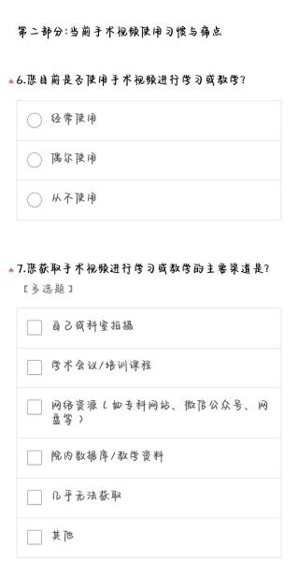 | 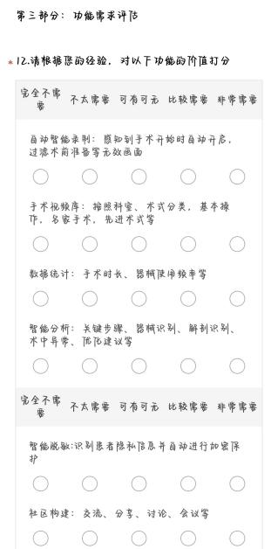 | 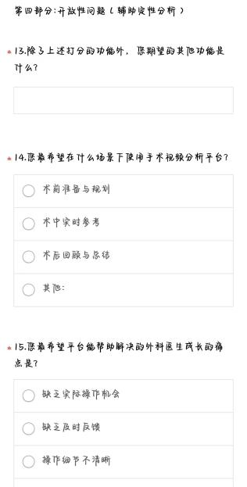
图1： 线上问卷内容示例

3.1.2 线下访谈用户调研
项目同时开展线下深度访谈，选取三甲医院外科科室主任、临床带教骨干教师、高年资主治医师、规培医师代表及医学生等作为访谈对象，采用一对一深度访谈、小组座谈相结合的方式，精准挖掘临床实操与教学中的隐性需求。访谈内容聚焦现状与基础设施、需求与痛点、功能与交互体验、数据价值与AI接受度、数据安全与伦理合规、市场意向与生态建设等方向（见图2），同时验证“AI识别+人工审核”模式的临床可行性，明确平台需保留医生在复盘中的主体地位，避免纯自动化分析脱离临床实际。线下访谈记录示例见图3，4。
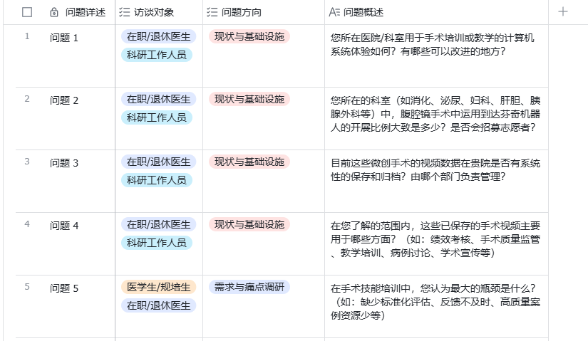
图2. 访谈清单示例
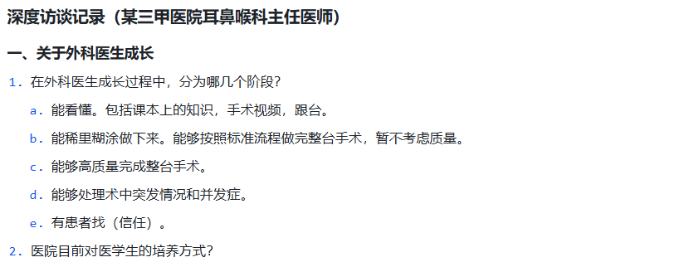
图3. 深度访谈记录示例一
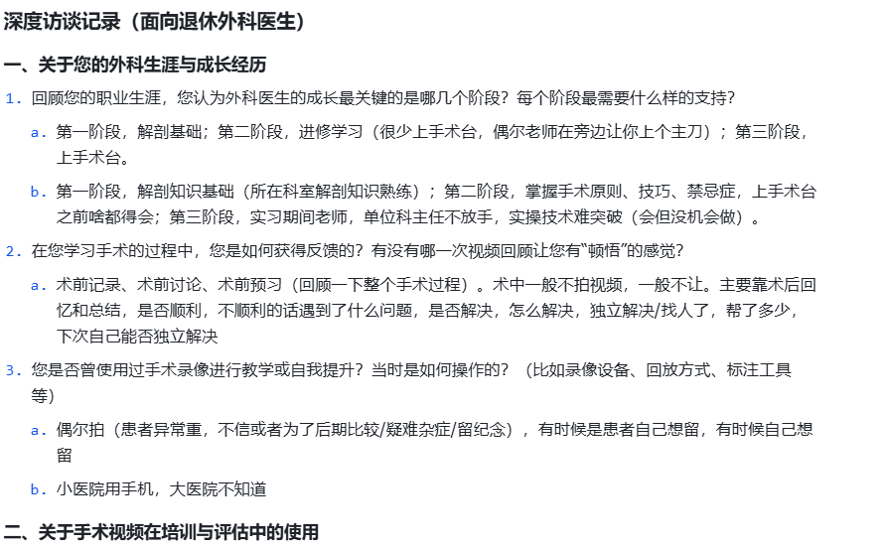
图4. 深度访谈记录示例二
3.1.3 竞品分析与产品调研
结合前期国内外竞品梳理成果，开展专项产品调研，全面分析资源派、设备派、技术派三类竞品的功能优势、技术短板、适配场景及市场局限性，重点对标SurgSmart、Theator/Minutes、Medtronic Academy等主流产品。产品调研过程记录如图5所示。
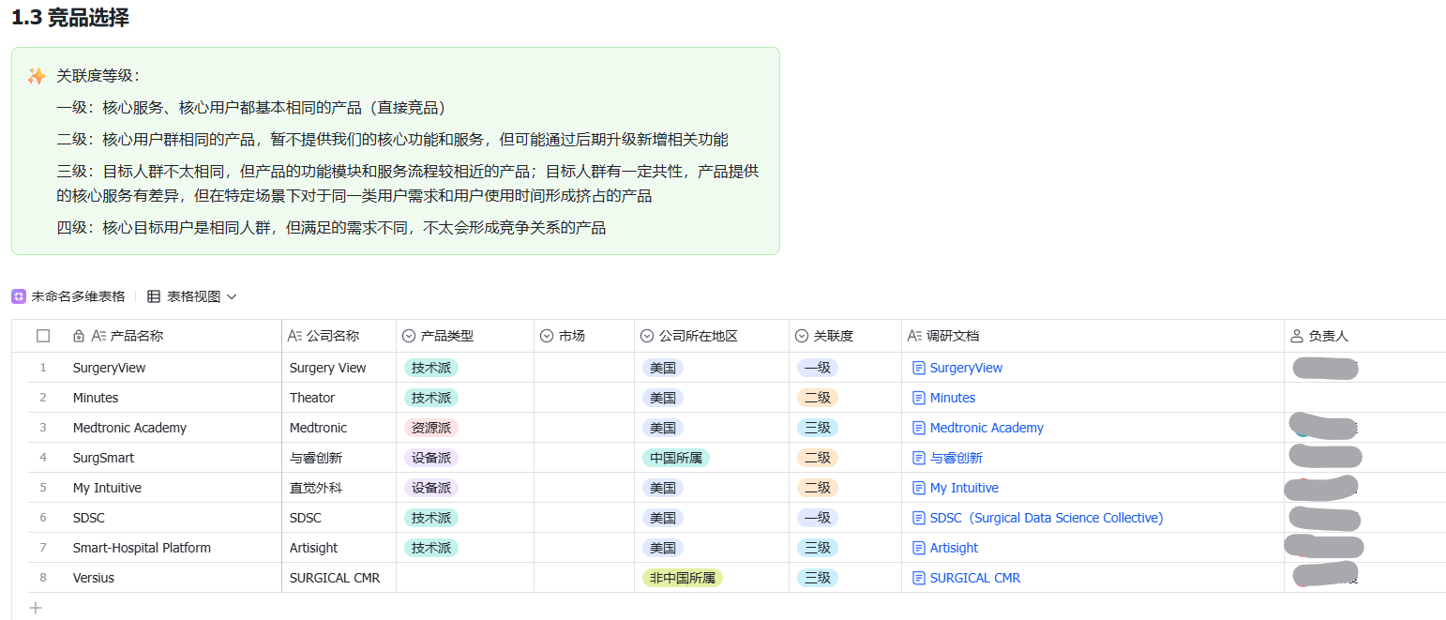
图5 产品调研过程记录

3.2系统操作流程
SurgReview平台采用交互设计，打造“四步闭环”标准化操作流程，兼顾临床实操的便捷性与教学复盘的规范性，支持轻量化部署，无需复杂培训即可快速上手，具体流程如下：
1. 标准化项目创建
用户登录平台后，一键完成项目创建，填写基础临床信息：包括术式名称（平台内置常见外科术式词条，支持自定义新增）、术者信息、手术日期、患者基本脱敏信息、科室归属等，同时完成手术视频上传，支持腹腔镜、开放手术、机器人手术等多类型手术视频导入，兼容常见视频格式，无需额外转码，上传后自动完成视频归档与编号，形成专属手术复盘项目档案，实现手术视频与临床信息的一一绑定，解决现有视频管理混乱、溯源困难的痛点。视频项目首页如图6，创建项目弹出页如图7。
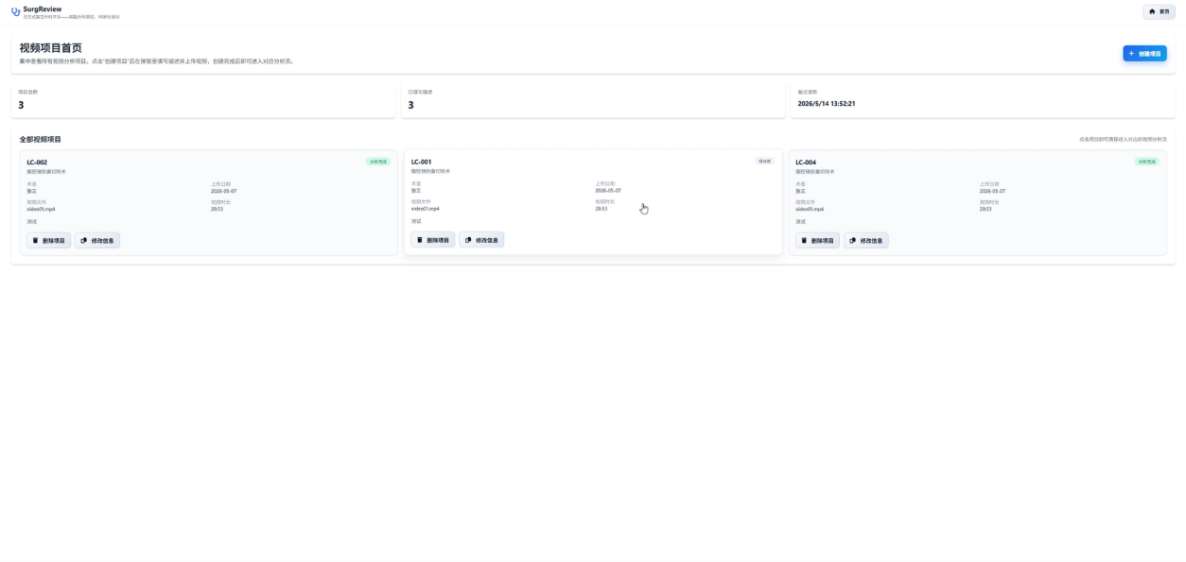
图6. 视频项目首页
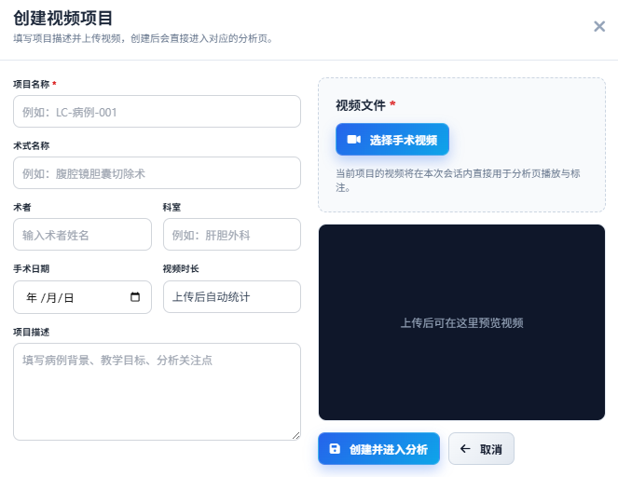
图7. 创建项目页
2. 原生视频可视化解析
视频上传完成后，进入交互式智能分析环节，平台支持高清视频流畅播放、倍速播放、时间轴精准定位、关键节点暂停标注，用户可直接在视频对应时间点完成人工注释、关键操作标记、问题备注、教学点评等操作，同步保留医生的临床经验判断。同时系统自动完成视频基础解析，拆分视频时序，生成可视化时间轴框架，为后续智能分析奠定基础，全程遵循“人工主导、AI辅助”原则，不强制替代人工判断，贴合临床复盘与教学讨论的实际需求。手术视频分析页如图8。
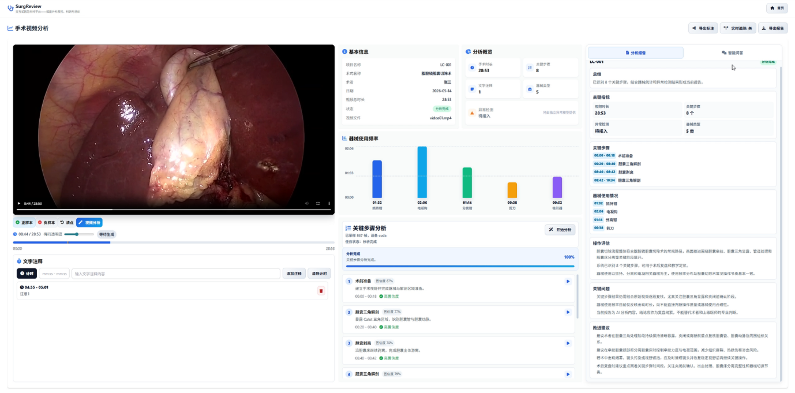
图8. 手术视频分析页
3. 多维度AI智能协同分析
依托平台核心算法模型，启动全自动智能分析，核心完成四大模块处理：一是手术流程智能识别，精准划分手术阶段、关键步骤，生成阶段时间线；二是手术器械存在检测与使用统计，梳理器械使用频次、使用时段，生成器械使用台账；三是关键操作合规性提示，结合临床规范给出辅助参考意见；四是置信度评分输出，标注AI识别结果的可信程度，便于用户复核。分析过程中支持实时暂停、人工修正，用户可直接修改AI识别结果，完成“AI识别+人工审核”的人机协同交互，确保分析结果贴合临床实际。
4. 结构化报告一键导出
智能分析与人工复核完成后，平台自动整合视频时间轴、人工注释内容、AI智能分析结果、器械统计数据、操作评估意见，生成结构化标准化复盘报告，报告全程采用中文版式，适配国内临床教学、病例讨论、科研整理、科室备案等多场景需求，支持Word、PDF等多格式导出，同时保留报告可编辑权限，用户可按需调整内容。此外，报告附带关键视频片段索引，可直接回溯对应手术画面，实现复盘内容可追溯、可复用、可交流，彻底解决现有复盘无规范报告、内容零散的问题。手术视频分析报告示例如图9。
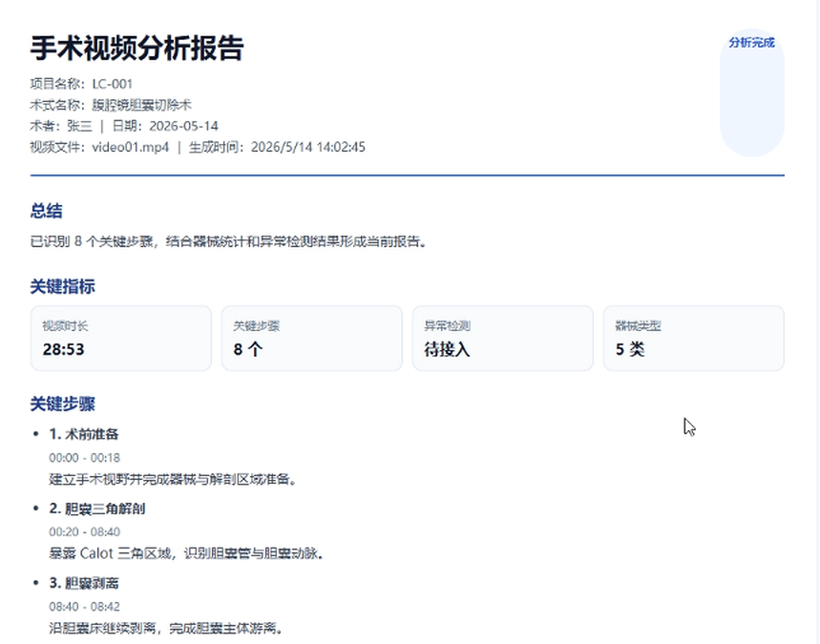
图9. 结构化视频分析报告生成示例

3.3 系统架构与工程实现
本项目摒弃单一技术开发模式，采用“需求导向、技术适配、落地优先”的技术研发原则，搭建“信息化+智能化”双核心技术框架，既保证平台的临床实用性与易用性，又实现智能分析的专业性与稳定性，全面支撑平台全功能落地。系统架构如图10，系统数据流如图11。
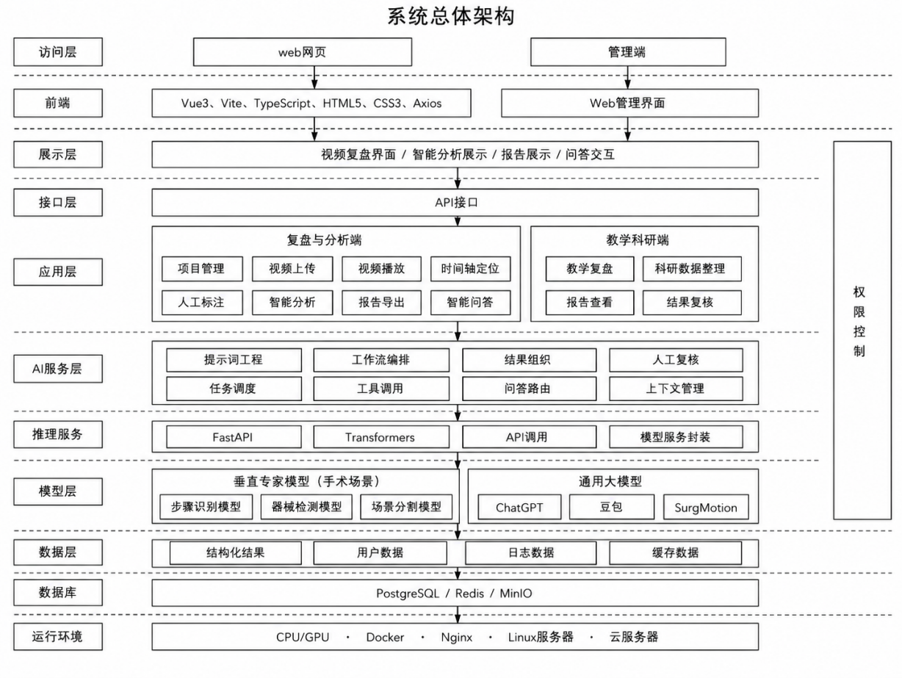
图10. 系统架构图
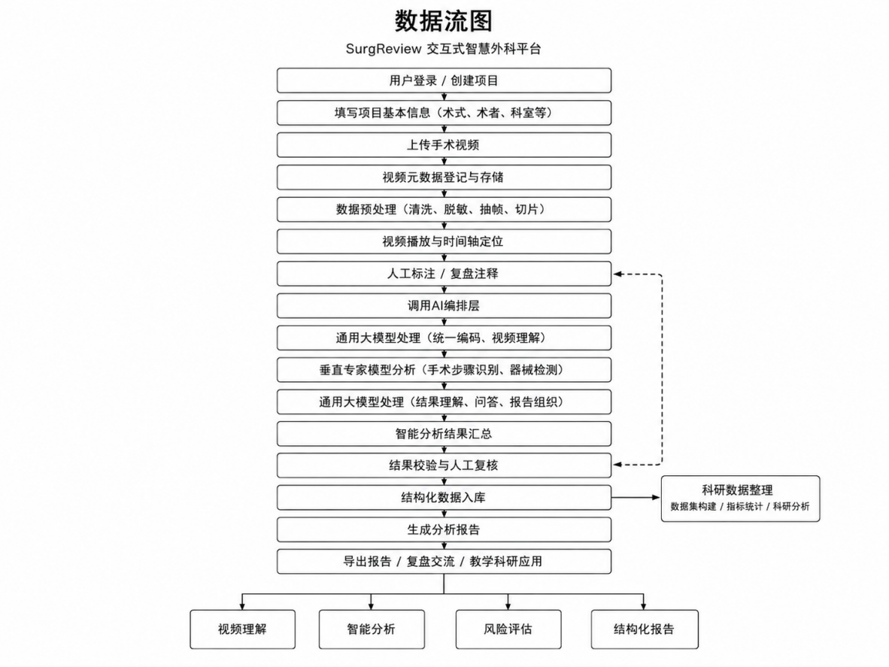
图11. 系统数据流
3.3.1 前端交互层
前端采用 Vue3、Vite与TypeScript 构建交互式复盘界面，负责项目创建、视频上传、视频播放、时间轴展示、文字注释、AI 结果可视化、智能问答入口和导出交互。TypeScript 有助于在前端状态管理、接口字段和分析结果展示中减少类型不一致问题，提高多人协作开发的稳定性。
3.3.2 后端服务层
后端采用 FastAPI 提供服务接口，当前已覆盖健康检查、阶段分析任务创建、任务状态查询和智能问答调用等能力。视频上传后，后端保存任务文件并启动后台分析流程，前端通过轮询方式获取任务进度和结果。该架构便于后续扩展模型服务、数据库、用户权限、日志审计和院内部署。
3.3.3 算法推理层
算法层当前采用垂直小模型路线，优先在腹腔镜胆囊切除术这一公开数据较丰富、流程相对标准的术式上进行训练和验证。已实现或正在验证的核心任务包括手术步骤识别和器械存在检测，输出均以结构化证据形式呈现，为后续人机协同审核和报告生成提供基础。

3.4 数据来源与数据治理
项目数据来源包括三类：第一，Cholec80、M2CAI16 、EndoVis23等公开学术数据集，用于模型训练、验证和基准对比；第二，YouTube、Bilibili、公开网盘、专科网站和医学教学资源等网络公开资源，用于扩展视频质量、设备来源和术式场景；第三，合作医院私有手术视频，用于未来真实临床验证和模型微调。
围绕医疗 AI 的安全性和合规性，项目后续将建立完整的数据治理流程，包括数据授权、伦理审查、患者隐私脱敏、视频质量筛选、帧采样、标签整理、训练/验证/测试集划分、标注一致性检查和访问权限控制。特别是医院私有数据和网络资源的使用，遵循授权使用、最小必要、可追溯和安全存储原则。

3.5 当前已实现的小模型技术路线
3.5.1 手术步骤识别
手术步骤识别模块主要面向腹腔镜胆囊切除术视频，目标是将连续手术视频自动划分为具有临床语义的手术阶段，形成结构化的手术流程时间轴。该模块是 SurgReview 平台中实现视频复盘、流程质控和操作评估的基础能力之一，当前已基于 Cholec80 数据集完成训练与验证。
在任务定义上，模型输入为手术视频抽取的图像帧，输出为当前帧所属的手术阶段类别。根据腹腔镜胆囊切除术的标准流程，系统将手术过程划分为 7 个阶段，如图12所示。包括术前准备、胆囊三角解剖、夹闭切断、胆囊剥离、胆囊装袋、清理止血和胆囊牵引/取出。通过对每一帧进行阶段预测，并结合时间顺序进行片段合并，系统最终生成完整的视频级手术流程时间轴。
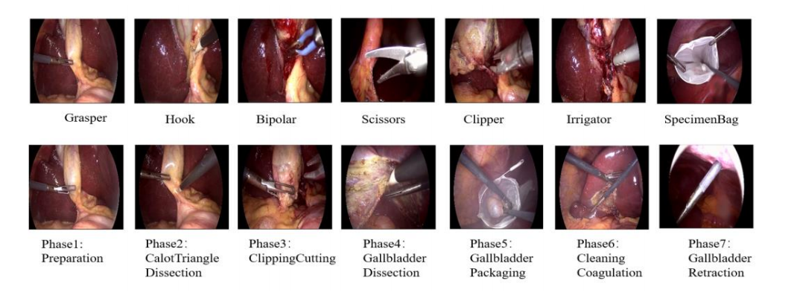
图12. Cholec80数据集介绍
数据方面，当前主要采用 Cholec80 公开数据集，如图12。该数据集包含 80 例腹腔镜胆囊切除术视频，并提供帧级手术阶段标注，适合用于训练和评估手术阶段识别模型。系统在训练前对视频进行固定间隔抽帧，对图像进行尺寸归一化、像素标准化和标签编码，使其符合深度学习模型输入要求。
模型方面，当前方案采用 EndoNet （如图13）思路进行手术阶段识别，如图所示。模型以卷积神经网络作为视觉特征提取骨干，从手术画面中学习组织结构、器械形态、术野状态和操作场景等视觉特征。随后通过全连接分类层输出当前帧对应的手术阶段。该方案的优势是结构清晰、计算成本相对可控，适合作为当前平台的垂直专家模型进行集成。
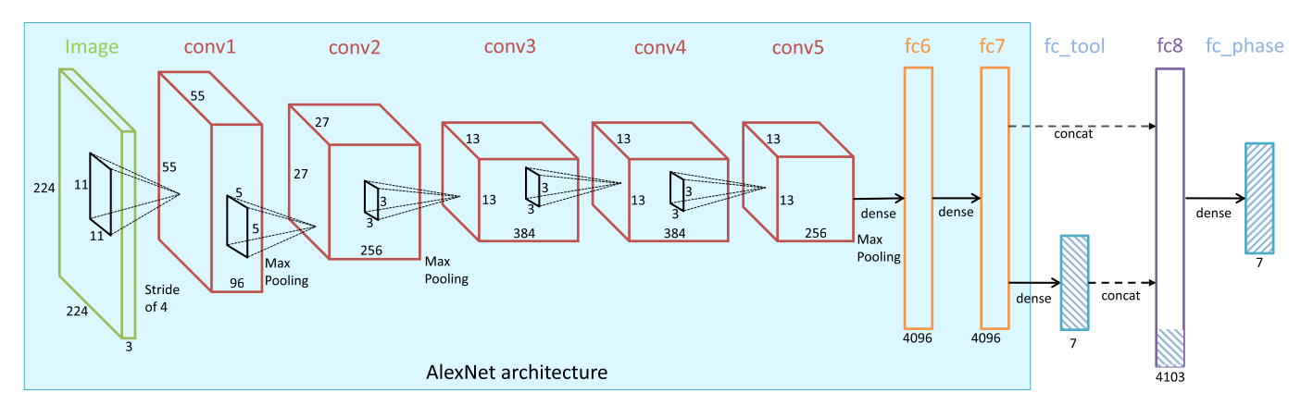
图13. EndoNet模型架构图
训练策略方面，当前实验采用训练集、验证集和测试集划分方式，比例为 2:1:1；最大训练轮次设置为 50，并设置 early stopping 机制以降低过拟合风险。训练过程中同时监控训练准确率、验证准确率、训练损失和验证损失，用于评估模型收敛情况和泛化能力，如图14。
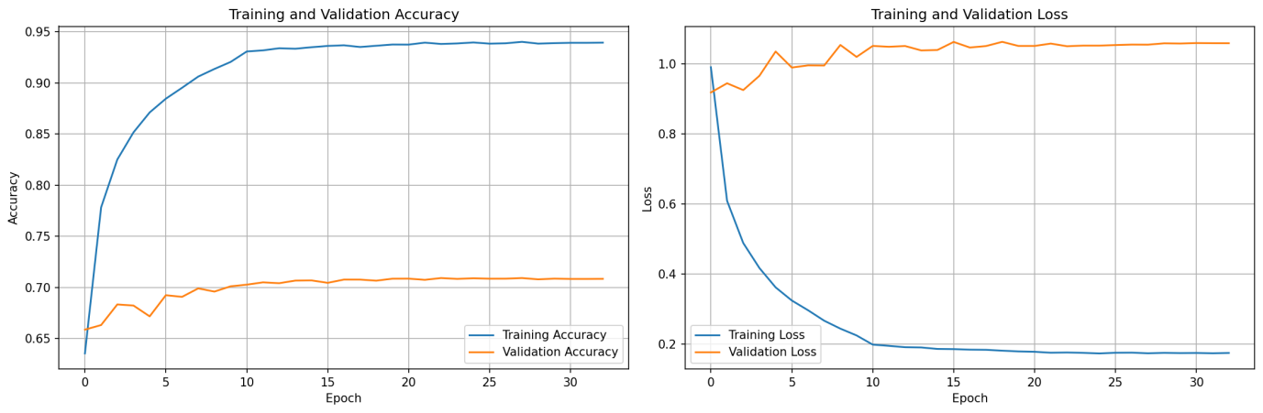
图14. 训练过程监控
从实验结果看，当前模型在测试集上取得了约 67% 的阶段识别准确率，混淆矩阵如图15所示，说明模型已经能够学习到腹腔镜胆囊切除术的基本流程特征。但混淆矩阵也显示，相邻阶段和视觉相似阶段之间仍存在误判。例如，胆囊三角解剖与胆囊剥离阶段均包含牵拉、分离、解剖等操作，画面特征相近，容易发生混淆；术后阶段如胆囊装袋、清理止血和胆囊牵引/取出也可能因画面变化和阶段边界不清而产生误判。
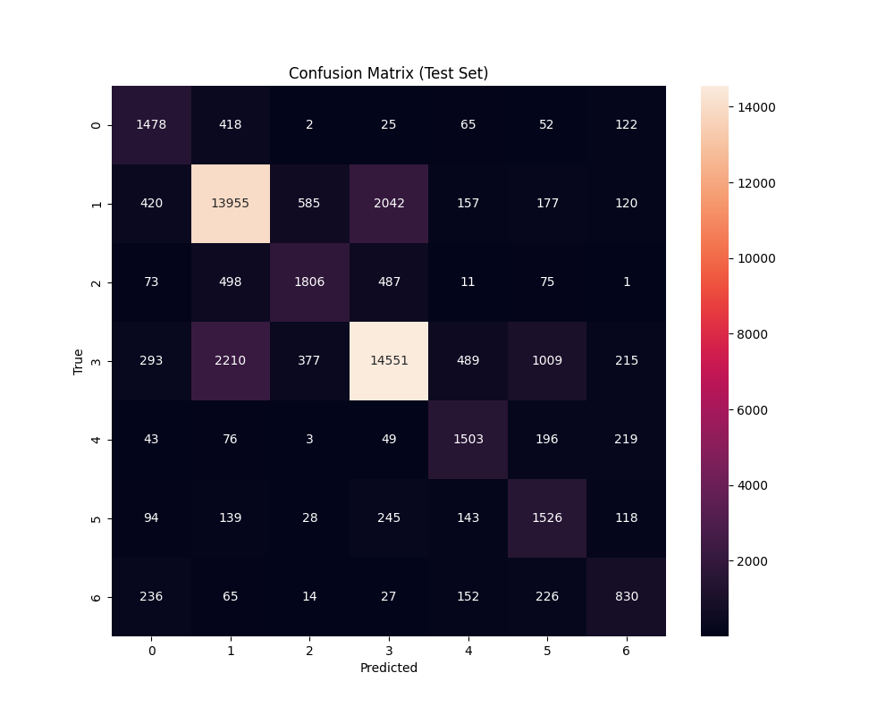
图15. 测试集混淆矩阵
在系统应用中，手术步骤识别模型不会仅输出单帧分类结果，而是进一步转化为视频级结构化数据。平台后端在视频上传后启动分析任务，对视频进行抽帧、模型推理、阶段预测、置信度计算和连续片段合并，最终输出每个阶段的起止时间、持续时长、阶段名称和平均置信度。前端可以据此展示手术流程时间轴、阶段占比统计和关键流程节点，为术后复盘和教学分析提供基础数据。
3.5.2 器械存在检测
手术器械检测模块主要用于识别手术视频画面中出现的器械类别，并在条件允许时给出器械所在区域，为手术过程分析、操作行为理解和质量评价提供细粒度证据。与手术步骤识别模块相比，器械检测更关注“画面中有什么器械、器械出现在哪里、器械如何变化”，其输出可以作为后续操作评估和智能问答的重要依据。
在任务定义上，器械检测模块的输入为手术视频帧，输出为该帧中存在的器械类别及其空间位置。根据方案文档，器械类别包括抓钳、钩子、双极钳、剪刀、施夹器、冲洗器、标本袋等典型腹腔镜器械。系统可以通过器械出现频率、持续时间和阶段内分布，辅助判断手术操作过程是否符合预期流程。
在数据与标注方面，当前主要采用 EndoVis23 公开数据集，如图16。然而，器械检测任务面临的核心难点是高质量空间标注不足。许多手术视频数据只提供器械是否存在的弱标签，而缺少精确边界框或分割掩膜。因此，方案采用弱监督学习思路，即利用器械存在标签训练分类模型，再结合分割或候选区域方法推断器械所在位置。这种方法可以降低对人工精细标注的依赖，更符合真实医学数据获取成本高、标注难度大的特点。
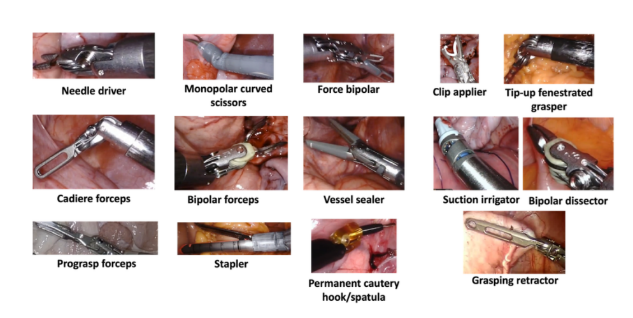
图16. EndoVis23数据集介绍
在模型流程上，器械检测模块可以分为三个步骤：视频预处理、弱标签器械分类和重复推理定位。流程图如图17所示。
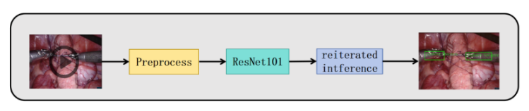
图16. 实验流程图
首先使用预训练的 TernausNet 模型将视频文件处理为彩色图像与分割掩码图像，用于后续训练。具体来说，首先加载训练视频，对每个 mp4 视频，每隔 20 帧采样一帧，生成彩色图像。使用 TernausNet 模型对图像进行推断，生成对应的二值掩码图像，同时过滤无效掩码区域。该步骤生成的图像示例如图18所示。
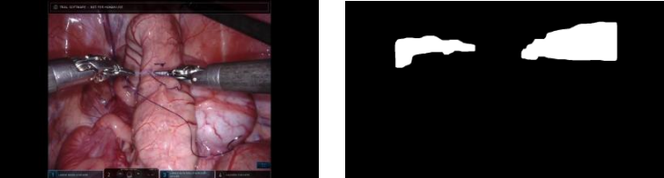
图18. 分割结果示例（左图为彩色图像示例，右图为二值掩码示例）
在数据输入后续模型之前，首先对二值掩码图像进行高斯模糊处理，填补空 洞，提升分割的视觉效果。将处理后的二值掩码图像与其对应的彩色图像相乘后 得到注意力掩码图像，示例如图 19 所示。上述三类图像（彩色图像、二值分割掩 码图像、注意力掩码图像）级联后形成 7 维的张量，作为后续神经网络的输入。
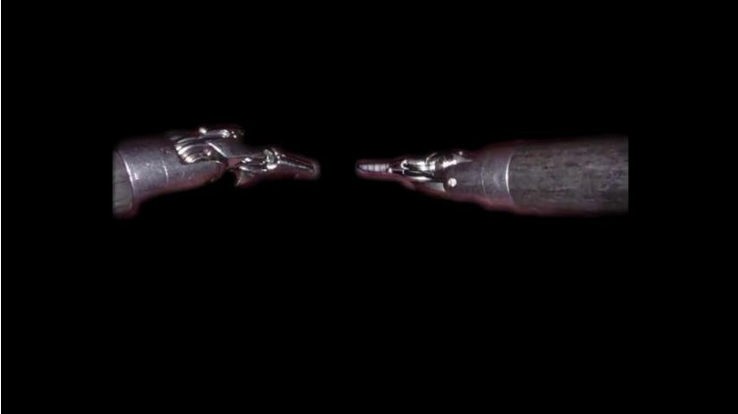
图18. 注意力掩码图像示例
在弱标签分类阶段（如图20），方案采用基于 ResNet-101 的深度卷积神经网络进行器械存在预测。模型以多通道图像作为输入，输出当前帧中各类器械的存在概率。由于一帧图像中可能同时存在多种器械，因此该任务本质上属于多标签分类问题，适合采用 sigmoid 输出和二元交叉熵损失函数进行训练。
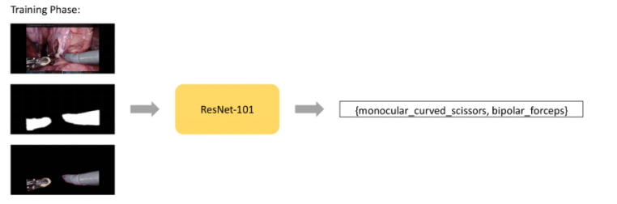
图20. 弱标签预测实验流程图
在定位阶段，系统基于“重复推理”的思想进一步推断器械类别与空间区域的对应关系，如图21所示。具体而言，模型首先对完整图像进行一次器械存在预测，得到当前帧中可能出现的器械类别；随后针对分割得到的不同候选器械区域，分别保留目标区域、遮蔽其他区域，再次输入分类模型进行推理。如果某一区域被单独保留后仍能激活某一器械类别的高置信度预测，则说明该区域很可能对应相应器械。最终，系统根据分割区域生成最小外接矩形，作为器械检测框，并输出对应类别和置信度。
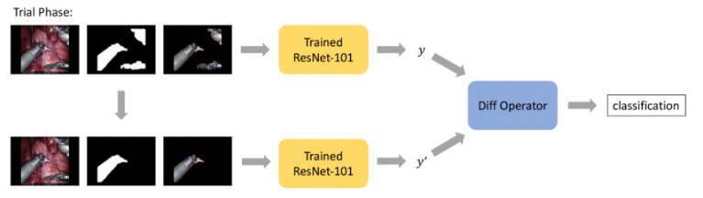
图21. 重复推理检测实验流程图
该方法的优势在于，它不完全依赖人工绘制的边界框，而是利用弱标签分类结果和分割区域之间的关系，间接实现器械定位。这种方式适合用于医学视频中标注资源有限的场景，也符合 SurgReview 当前“先实现可用的结构化证据，再逐步提升精度”的开发路径。
训练方面，方案中采用预训练 ResNet-101 作为分类骨干网络，并使用 SGD 优化器和 BCE 损失函数进行训练。实验中由于时间和算力限制，仅选取部分视频数据进行训练和测试。现阶段分类准确率表现较好，但检测性能仍需要进一步通过 mAP、召回率、精确率等指标进行系统评估。团队选取了 9 个视频，将视频按照之前的预处理方法处理成一批彩色图像 和掩码图像之后，按照 7：3 来划分训练集和测试集，进行 40 个 epoch 的训练， batchsize 设定为 4，优化器是随机梯度下降（SGD）。损失函数是二进制交叉熵。 设备配置为 AMD 9950X Nvidia RTX4090 24G，训练后输出的 json 文件，及效果图和每个手术工具的结果如图 22、23 所示。
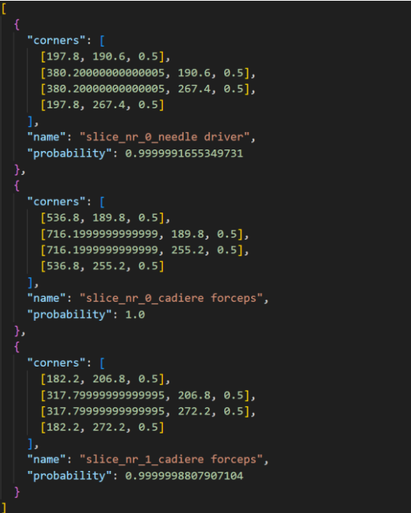
图22. 输出JSON文件结果展示图
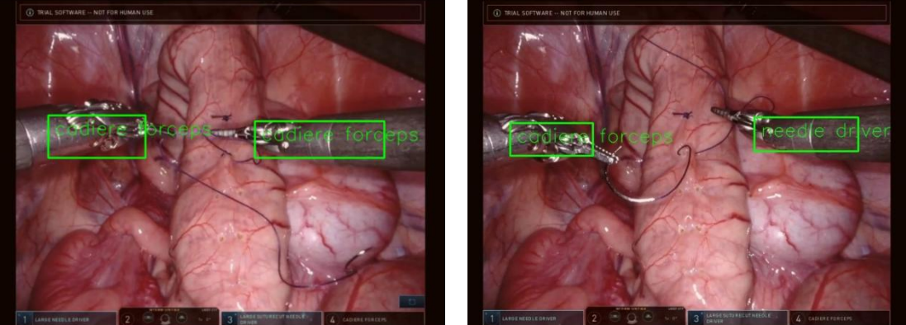
图23. 输出结果叠加图（包括 bonding box 和每个手术工具的名称）
器械检测模块当前仍存在一些问题。首先，弱标签本身存在噪声，视频中记录的器械安装信息并不一定等同于画面中真实可见的器械。其次，手术器械之间可能发生重叠、遮挡或部分离开视野，导致分割和定位困难。再次，某些器械类别样本数量较少，容易造成类别不平衡。最后，检测框依赖分割结果质量，如果分割结果不准确，最终定位结果也会受到影响。

3.6 “通用大模型与垂直专家模型”协同规划
本项目对大小模型协同的定位是“通用模型与垂直模型”的分工协作，而不是由单一大模型直接完成所有医学判断。底层是一组经过充分验证的垂直专家模型，它们不一定都具备多模态能力，但需要在各自任务上输出结构化、可解释、可校准的证据。例如，步骤识别模型输出阶段时间线和置信度，器械模型输出器械出现时间和统计结果，未来动作识别、异常检测、关键安全视野识别等模型也将分别输出可追溯证据。
上层则由视觉语言模型或智能体承担任务理解、模型调度、证据整合和结论生成工作。大模型读取项目基础信息、视频结构化结果、人工注释和专家规则，根据用户问题或报告生成任务调用相应专家模型，整合多源证据后形成复盘结论、问答回答或操作评估报告。该架构使大模型发挥通用理解和组织表达能力，使小模型承担证据级专业推理，从而降低医学 AI 幻觉风险，提高临床可解释性和可校准性。

3.7 智能问答与报告生成路线
智能问答模块当前调用豆包 API 实现，如图24所示。系统将阶段识别结果、器械检测结果、人工注释和项目基础信息组织为上下文，再由大模型生成回答。回答应优先基于当前视频证据；当涉及通用医学知识或推断时，需要与当前视频事实区分；涉及诊疗、质量评价或改进建议时，最终判断仍应由具备资质的临床医生审核。
操作评估报告生成是项目后续重点完善方向，如图25所示。报告定位不是传统手术记录，而是面向术后复盘、教学培训和质量改进的“手术操作评估报告”。未来报告将综合阶段时间线、关键步骤耗时、器械使用统计、人工注释、待复核片段、专家规则和标准流程对比，形成总体总结、关键指标、流程分析、器械使用分析、潜在问题、改进建议和教学提示。
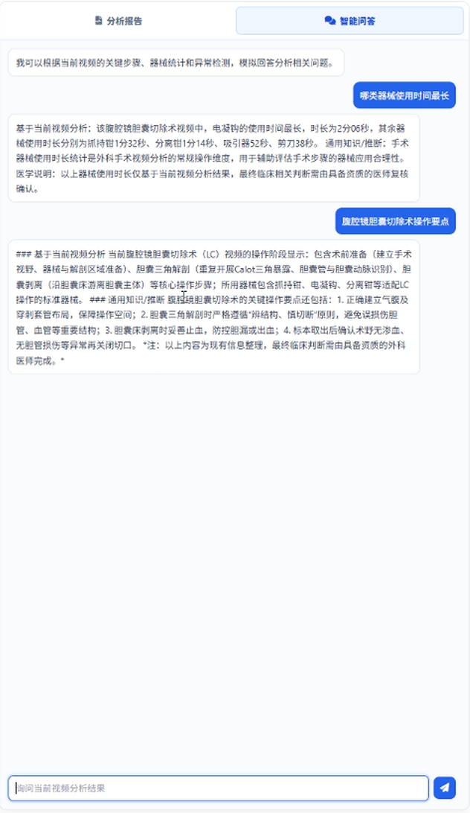 | 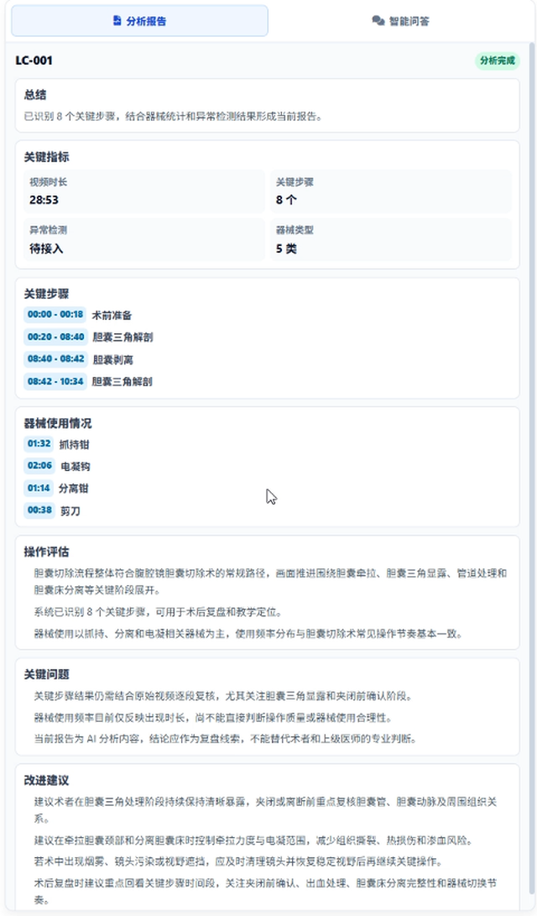
图24. 智能问答示例 | 图25. AI分析报告示例

第四章、项目创新点

4.1 采用“信息化 + 智能化”双路径开发思路
SurgReview 并非单纯开发一个算法模型，而是同时推进平台信息化建设和算法智能化能力建设。一方面，平台围绕手术视频上传、项目管理、视频复盘、时间线标注、数据导出和结果交流构建完整的信息化工作流；另一方面，通过手术步骤识别、器械存在检测、智能问答和后续操作评估报告生成，逐步提升手术视频的智能分析能力。
这种“双路径”设计使项目既能解决临床工作中视频难管理、复盘效率低、结果难沉淀的问题，也能为后续 AI 模型迭代和多术式扩展提供稳定的数据与系统基础。

4.2 采用“通用大模型+垂直专家模型”协同算法方案
项目采用“通用大模型 + 垂直专家模型”的大小模型协同路线。底层由一组面向具体术式和具体任务的垂直专家模型承担证据级推理任务，如手术步骤识别、器械存在检测、动作识别、异常片段识别等，并输出结构化、可解释、可校准的分析结果。
上层由视觉语言模型或智能体承担任务理解、模型调度、结果整合和自然语言生成任务，将专家模型输出的证据转化为复盘结论、操作评估报告和智能问答结果。该架构既发挥小模型在专用任务上的稳定性和可部署性，也发挥大模型在通用理解、信息组织和交互解释方面的优势，有助于降低医学 AI 应用中的幻觉风险。

4.3 采用“AI 识别 + 人工审核”的人机协同模式
SurgReview 强调 AI 辅助而非 AI 替代医生。系统通过模型自动完成步骤识别、器械检测、时间线生成和关键片段提示，降低医生人工回看和整理视频的工作量；同时保留人工标注、医生复核、专家审核和报告修订机制，确保最终结论具备医学可靠性。
这种“AI 识别 + 人工审核”的人机协同模式，既提升了复盘效率，又尊重医疗场景中医生最终判断的核心地位，符合医疗 AI 在真实临床应用中的安全性和可解释性要求。

4.4 体现面向真实临床场景的应用集成创新
项目创新不只体现在单一算法指标上，更体现在面向真实临床流程的集成设计。SurgReview 围绕医生实际使用场景，打通项目创建、视频上传、复盘标注、智能分析、问答解释、数据导出和操作评估报告等环节，形成从手术视频到结构化证据、再到复盘结论和教学质控材料的应用闭环。
与单一模型研究或普通视频管理系统相比，SurgReview 更强调临床可用性、工作流适配和多角色协同，可服务于术后复盘、手术质控、住培教学、病例讨论和医生成长档案建设，体现了从算法能力到临床价值转化的系统集成创新。

第五章、应用场景与社会价值
本项目聚焦外科临床、教学、科研全场景，依托“信息化+智能化”双路径优势与“通用大模型+垂直专家模型”协同能力，打造多维度、全覆盖、高适配的应用场景，精准满足医院、医师、教学机构、科研团队的核心需求，适配各级医疗机构，落地性强、复用性高。

5.1 应用场景
5.1.1 医院手术质控
聚焦医院外科手术质量管控核心需求，为医院医务管理部门、科室质控小组提供标准化、可追溯、智能化的质控解决方案。平台可自动抓取手术视频及AI分析数据，精准识别手术流程合规性、器械使用规范性、关键操作风险点，生成标准化质控报告，明确手术过程中的优势与不足；同时留存完整的手术复盘记录、人工批注与AI评估结果，形成可追溯的质控档案，助力医院建立常态化、精细化手术质控体系，规范外科手术操作流程，降低手术并发症发生率，提升医院整体手术质量管控水平，贴合国内医院质控考核规范。
5.1.2 术后复盘与病例讨论
针对临床医师术后复盘、科室病例讨论的核心场景，提供高效、便捷、专业的复盘工具。医师可通过平台快速上传手术视频，借助时间轴定位、人工标注、AI智能分析功能，精准梳理手术流程、关键步骤、器械使用情况，标注手术中的难点、疑点与改进方向；同时支持多用户协同批注、线上病例讨论，实现优质手术经验共享、疑难病例共研，帮助医师总结手术经验、规避操作失误，提升临床诊疗能力，尤其适配高难度手术、罕见病例的复盘与讨论场景。
5.1.3 外科教学培训
适配医学院校、医院规培基地的外科教学培训需求，打造中文轻量化教学辅助平台。平台可沉淀标准化手术复盘案例、优质手术视频、AI标注解析内容，作为教学素材供学员学习；带教老师可通过平台标注手术关键步骤、规范操作要点、常见错误，结合AI分析结果为学员提供针对性指导；学员可自主查看复盘报告、反复观摩标注视频、模拟复盘流程，快速掌握手术操作规范与技巧，解决传统教学中案例匮乏、指导不精准、实操性不足的痛点，提升外科教学培训的效率与质量。
5.1.4 医生成长档案
为外科医师（尤其是青年医师、规培医师）建立个性化、可追溯的成长档案体系。平台自动记录医师每台手术的复盘结果、AI评估意见、人工批注内容、技能提升要点，整合形成医师个人成长轨迹；同时结合多台手术数据，量化医师操作熟练度、合规性、技能提升速度，生成个性化成长报告，为医师制定针对性的技能提升计划提供支撑，也为医院医师考核、职称评定提供客观、精准的数据依据，助力青年医师快速成长为合格的外科专业人才。
5.1.5 临床科研与学科建设
助力医院外科临床科研开展与学科建设升级，为科研团队提供标准化、结构化的科研数据支撑。平台可自动整合手术视频、AI分析数据、复盘报告、器械使用统计等多维度科研素材，支持数据筛选、分类归档、一键导出，大幅减少科研人员人工整理数据的工作量；同时可沉淀不同术式、不同病例的标准化复盘案例，为临床研究、学术论文撰写、新技术研发提供丰富的实证素材，助力科室打造特色学科、提升学术影响力，推动外科领域科研成果转化。

5.2 社会价值
本项目立足外科临床、教学、科研全场景，以技术创新赋能行业升级，兼顾医疗质量提升、人才培养、科研发展与患者权益保障，具备显著的社会价值。
5.2.1 提高培训效率
打破传统外科教学培训的局限，通过标准化案例沉淀、AI精准指导、个性化成长追踪，提升外科教学培训的针对性与实效性，缩短青年医师、规培医师的成长周期，快速补充外科专业人才缺口。同时，平台的中文轻量化设计与便捷操作，可降低教学门槛，适配各级医疗机构的教学需求，推动外科人才培养规模化、标准化发展，缓解基层外科人才匮乏的现状。
5.2.2 推动外科科研发展
平台整合手术全流程数据，为外科临床科研提供标准化、结构化、可复用的科研素材，简化科研数据整理流程，提升科研效率；同时通过沉淀优质案例、量化分析数据，助力科研人员开展术式优化、并发症防控、新技术研发等相关研究，推动外科领域学术创新与科研成果转化，为外科医学发展注入新动力，助力我国外科诊疗技术与国际接轨。
5.2.3 提升手术质量安全
通过智能化手术质控、精准化术后复盘，规范外科手术操作流程，帮助医师规避操作失误、减少手术风险，降低手术并发症发生率与医疗差错率，推动外科手术质量标准化、规范化发展。同时，平台的AI实时辅助与人工复核机制，可进一步提升手术操作的精准性与安全性，为手术质量和安全提供双重保障，助力医疗机构提升外科诊疗水平。
5.2.4 服务患者健康
手术质量的提升直接关系到患者的治疗效果与康复进程，本平台通过规范手术操作、减少医疗差错、优化诊疗流程，帮助患者获得更安全、更优质的外科诊疗服务，缩短术后康复周期、降低术后复发率，切实保障患者生命健康权益。同时，平台的轻量化、广适配特性，可助力基层医疗机构提升外科诊疗能力，缩小城乡、区域医疗水平差距，让更多患者享受到优质医疗资源。

第六章、总结与展望
本项目围绕SurgReview交互式智慧外科平台的研发与落地，立足外科临床、教学、科研全场景痛点，依托“信息化+智能化”双路径开发思路与“通用大模型+垂直专家模型”协同架构。项目当前已经完成可演示原型和核心算法验证，后续将围绕多术式扩展、专家模型体系、操作评估报告和临床合规部署持续迭代，推动平台从原型验证走向真实可用。

6.1 当前基础
经过前期研发，项目已具备较清晰的系统基础和算法基础。系统层面，平台采用 Vue3、Vite与TypeScript 前端与 FastAPI 后端的前后端分离架构，已支持项目创建、手术视频上传、视频播放、时间点文字注释、分析任务提交、任务状态轮询和结果展示等功能，能够覆盖基础的术后复盘流程。
算法层面，项目当前以腹腔镜胆囊切除术为验证场景，围绕手术步骤识别和器械存在检测训练垂直专家模型，并将模型输出整理为阶段时间线、置信度和器械频率统计等结构化证据。该路线符合“先在流程相对标准、公开数据较丰富的术式上验证，再逐步扩展到多术式场景”的研发逻辑。
交互层面，项目已接入豆包 API，形成智能问答雏形。问答模块以当前视频分析结果、人工注释和项目基础信息为上下文，同时整合通用知识推断，辅助用户查询阶段信息、器械使用情况和复盘要点。

6.2 当前问题
第一，术式覆盖仍有限。当前训练与验证主要集中在腹腔镜胆囊切除术，尚未覆盖其他普外、妇科、泌尿、胸外或机器人辅助手术场景，跨术式泛化能力仍需验证。
第二，算法能力仍处于证据生成的基础阶段。当前重点是步骤识别和器械存在检测，对动作识别、关键安全视野识别、异常片段识别、操作质量评分等更高阶任务支持不足，尚不能独立形成完整的手术质量评价。
第三，操作评估报告尚未完整实现。现阶段平台能够沉淀阶段、器械和注释等结构化信息，但从结构化证据到规范化操作评估报告仍需要专家规则、评价量表、医生审核流程和报告模板共同支撑。
第四，智能问答依赖外部 API。该方案有利于快速形成原型，但在医院真实环境中还需要进一步考虑数据安全、网络稳定性、调用成本、院内部署和模型可控性。
第五，系统工程能力仍需补齐。目前项目更接近可演示原型，数据库、用户权限、多角色协作、操作日志审计、数据脱敏、模型版本管理和院内部署能力仍需持续完善。

6.3 改进方向
后续项目将从“算法能力、产品闭环、临床合规”三条主线推进。算法方面，将扩展多术式数据集，建设更完整的垂直专家模型体系，逐步覆盖步骤识别、器械检测、动作识别、异常检测、关键安全视野识别和质量评分等任务，并通过公开数据、网络资源和合作医院私有数据形成持续迭代的数据闭环。
产品方面，将重点完善手术操作评估报告模块，形成“AI 识别、结构化证据、医生复核、报告生成、结果沉淀”的完整链路。报告生成不定位为传统病历式手术记录，而是面向术后复盘、教学培训、质控改进和医生成长的操作评估报告。
智能协同方面，将引入“通用大模型与垂直专家模型”的协同架构。底层由经过验证的专家模型输出结构化、可解释、可校准的证据，上层由视觉语言模型或智能体负责读取数据、理解任务、调用模型、整合结果并生成结论。该路线能够降低单一大模型直接生成医学结论的幻觉风险，也能避免多个小模型结果割裂、难以被医生理解的问题。
临床落地方面，将持续强化“AI 识别与人工审核”的人机协同模式，保留医生在复盘、修订、审核和最终判断中的主体地位。同时，平台将补齐数据脱敏、权限控制、日志审计、院内部署和伦理合规机制，使系统逐步满足真实医院场景下的安全性、可靠性和可推广性要求。
总体而言，SurgReview 的发展目标不是单一算法演示，而是形成面向真实临床工作流的智慧手术复盘与评估平台。通过信息化流程沉淀手术数据，通过垂直专家模型生成证据，通过大模型或智能体整合解释，通过医生审核保证医学可信度，平台有望在手术质控、住培教学、病例讨论和医生成长评价中发挥持续价值。

参考文献
[1] 中共中央, 国务院. “健康中国2030”规划纲要[Z]. 2016.
[2] 国家卫生健康委员会. 中国卫生健康统计年鉴2024[M]. 北京: 中国协和医科大学出版社, 2025. ISBN 9787567924796.
[3] 国家卫生健康委办公厅. 手术质量安全提升行动方案（2023-2025年）[Z]. 2023.
[4] 国家卫生健康委办公厅, 国家发展改革委办公厅, 工业和信息化部办公厅, 国家中医药局综合司, 国家疾控局综合司. 关于促进和规范“人工智能+医疗卫生”应用发展的实施意见[Z/OL]. 2025[2026-05-10]. https://www.nhc.gov.cn/cms-search/xxgk/getManuscriptXxgk.htm?id=d1a42ae835c743b9b3e83ac0253c3e9f.
[5] 国家卫生健康委办公厅, 国家中医药局综合司, 国家疾控局综合司. 卫生健康行业人工智能应用场景参考指引[Z/OL]. 2024[2026-05-10]. https://www.nhc.gov.cn/guihuaxxs/c100133/202411/3dee425b8dc34f739d63483c4e5c334c.shtml.
[6] 中国信息通信研究院. 人工智能发展报告（2024年）[R]. 北京: 中国信息通信研究院, 2024.
[7] Theator. What is Surgical Intelligence?[EB/OL]. [2026-05-10]. https://help.theator.io/en/articles/9115745-what-is-surgical-intelligence.
[8] SurgeryView.ai. AI Surgical Video Intelligence & Analytics[EB/OL]. [2026-05-10]. https://surgeryview.ai/.
[9] Medtronic. Explore the Touch Surgery™ Ecosystem[EB/OL]. [2026-05-10]. https://www.medtronic.com/en-us/healthcare-professionals/specialties/touch-surgery/ecosystem.html.
[10] Intuitive Surgical. My Intuitive[EB/OL]. [2026-05-10]. https://www.intuitive.com/en-us/products-and-services/my-intuitive.
[11] SDSC. Surgical Video Platform[EB/OL]. [2026-05-10]. https://www.surgicalvideo.io/surgical-video-platform.
[12] CMR Surgical. Versius Digital Ecosystem[EB/OL]. [2026-05-10]. https://us.cmrsurgical.com/digital-ecosystem.
[13] 苏州工业园区科技招商中心. 与睿创新：给“微创手”配上“智慧脑”[EB/OL]. 2024[2026-05-10]. https://www.sipac.gov.cn/kjzszx/jqhd/202403/8fde5d9b399547bdba3b439eed706694.shtml.
[14] 动脉网. 与睿创新全国首款内窥镜影像监测与手术会诊系统软件获批上市[EB/OL]. 2024[2026-05-10]. https://www.vbdata.cn/intelDetail/596941.
[15] Twinanda A P, Shehata S, Mutter D, Marescaux J, de Mathelin M, Padoy N. EndoNet: A Deep Architecture for Recognition Tasks on Laparoscopic Videos[J]. IEEE Transactions on Medical Imaging, 2017, 36(1): 86-97. DOI:10.1109/TMI.2016.2593957.
[16] Stauder R, Ostler D, Kranzfelder M, Koller S, Feußner H, Navab N. The TUM LapChole dataset for the M2CAI 2016 workflow challenge[R/OL]. arXiv:1610.09278, 2016[2026-05-10]. https://arxiv.org/abs/1610.09278.
[17] Twinanda A P, Mutter D, Marescaux J, de Mathelin M, Padoy N. Single- and Multi-Task Architectures for Surgical Workflow Challenge at M2CAI 2016[R/OL]. arXiv:1610.08844, 2016[2026-05-10]. https://arxiv.org/abs/1610.08844.
[18] Endoscopic Vision Challenge. EndoVis 2023 Challenge Program[EB/OL]. [2026-05-10]. https://opencas.dkfz.de/endovis/challenges/2023/.
[19] Zia A, Bhattacharyya K, Liu X, et al. Intuitive Surgical SurgToolLoc Challenge Results: 2022-2023[R/OL]. arXiv:2305.07152, 2023[2026-05-10]. https://arxiv.org/abs/2305.07152.
[20] He K, Zhang X, Ren S, Sun J. Deep Residual Learning for Image Recognition[C]//2016 IEEE Conference on Computer Vision and Pattern Recognition. Las Vegas: IEEE, 2016: 770-778. DOI:10.1109/CVPR.2016.90.
[21] Iglovikov V, Shvets A. TernausNet: U-Net with VGG11 Encoder Pre-Trained on ImageNet for Image Segmentation[R/OL]. arXiv:1801.05746, 2018[2026-05-10]. https://arxiv.org/abs/1801.05746.
[22] Ronneberger O, Fischer P, Brox T. U-Net: Convolutional Networks for Biomedical Image Segmentation[C]//Medical Image Computing and Computer-Assisted Intervention - MICCAI 2015. Cham: Springer, 2015: 234-241. DOI:10.1007/978-3-319-24574-4_28.
[23] He K, Gkioxari G, Dollár P, Girshick R. Mask R-CNN[C]//2017 IEEE International Conference on Computer Vision. Venice: IEEE, 2017: 2980-2988. DOI:10.1109/ICCV.2017.322.
[24] Carion N, Massa F, Synnaeve G, Usunier N, Kirillov A, Zagoruyko S. End-to-End Object Detection with Transformers[C]//Computer Vision - ECCV 2020. Cham: Springer, 2020: 213-229. DOI:10.1007/978-3-030-58452-8_13.
[25] Vue.js. Using Vue with TypeScript[EB/OL]. [2026-05-10]. https://vuejs.org/guide/typescript/overview.
[26] FastAPI. FastAPI Documentation[EB/OL]. [2026-05-10]. https://fastapi.tiangolo.com/.
[27] 火山引擎. 火山方舟大模型服务平台文档[EB/OL]. [2026-05-10]. https://www.volcengine.com/docs/82379/?lang=zh.
[28] Wu J, Holm F, Chen C, et al. SurgMotion: A Video-Native Foundation Model for Universal Understanding of Surgical Videos[R/OL]. arXiv:2602.05638, 2026[2026-05-10]. https://arxiv.org/abs/2602.05638.

